Лабораторная работа №7
«Работа с одномерными массивами, поиск элементов»

Цель работы: изучить работу с одномерными массивами и команды организации поиска в массивах микропроцессора i8086.

Оборудование: IBM - совместимый персональный компьютер, работающий под управлением операционной системы, совместимой с MS-DOS®.

Краткие теоретические сведения.

- Пример 1

Необходимо подсчитать количество нулевых элементов массива.
Элементы массива являются однобайтовыми числами и заданы в сегменте данных.

masm
model small
.stack 128
.data
len equ 10;количество элементов в mas
mas db 1,0,9,8,0,7,8,0,2,0
rez db ?
.code
start:
mov ax,@data
mov ds,ax
mov cx,len ; количество элементов в массиве в cx
xor ax,ax
xor si,si ; регистр si - индекс i, нумерация с 0
jcxz exit ;проверка cx на 0, если 0 (все элементы просмотрели), то на выход
cycl:
cmp mas[si],0 ;сравнить очередной элемент mas с 0
jne m1 ;если не равно, то на m1
inc al ;если =0, то al +1, al - cчетчик нулевых элементов
m1:
inc si ;перейти к следующему элементу i:=i+1
loop cycl
mov rez,al
exit:
mov ax,4c00h
int 21h ;возврат управления операционной системе
end start

- Пример 2

Необходимо проверить, есть ли в массиве нулевые элементы
Элементы массива являются однобайтовыми числами и заданы в сегменте данных.

masm
model small
.stack 128
.data
Len equ 10 ;количество элементов в mas
Mas db 1,0,9,8,0,7,8,0,2,0
Message db 0dh,0ah,'В поле mas нет элементов, равных нулю,$'
.code
start:
mov ax,@data
mov ds,ax
mov cx,len ; количество элементов массива=число повторений цикла
xor ax,ax
xor si,si ; индекс i, нумерация с нуля
jcxz exit ;проверка cx на 0, если 0, то на выход
mov si,-1 ;готовим si к адресации элементов поля mas
cycl:
inc si
cmp mas[si],0 ;сравнить очередной элемент mas с 0
loopnz cycl
jz yes ;почему вышли из цикла?
mov ah,09h ;вывод сообщения, если нет нулевых элементов
lea dx, message
int 21h
yes: ; есть нулевые элементы
; вывести сообщение
mov ax,4c00h
int 21h ;возврат управления операционной системе
end start

- Запись в файл
Для записи в файл используется функция 0x40. Она имеет следующие аргументы:
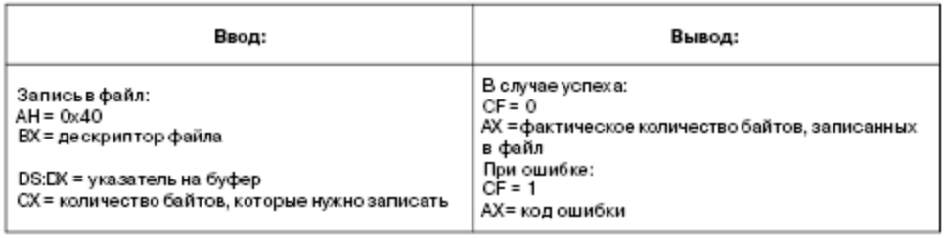

В DS:DX нужно указать адрес буфера, содержащий данные, которые нам нужно записать в файл. А в СХ нужно занести количество байтов, которые нужно записать: обычно это длина буфера. Если вызов прошел успешно, то в АХ окажется количество байтов, записанных в файл. Если оно отличается от требуемого, то, возможно, нет свободного места на диске.

Индивидуальное задание.

Вариант – две последние цифры из номера студенческого билета.
Задан одномерный массив с типом данных определяемый первой цифрой варианта в таблице 1 размерностью n.
Напишите программу на ассемблере. Задание согласно второй цифре варианта.

Для поиска элементов одномерного массива используйте цепочечные команды.
Вывод результата организуйте на экран через функции работы с файлами, дескриптор файла стандартного вывода на экран равен 01h.

Таблица 1.
 | Цифра варианта
 | 0 | 1 | 2 | 3 | 4 | 5 | 6 | 7 | 8 | 9
Тип данных | char | long | int | long | int | long | int | char | char | long
Примечания: – char – 8 битн. со знаком
– int – 16 битн. со знаком
– long – 32 битн. со знаком
Задание:
- Подсчитать сумму положительных элементов массива.
- Подсчитать сумму отрицательных элементов массива.
- Найти минимальный элемент массива и его индекс.
- Найти максимальный элемент массива и его индекс.
- Подсчитать сколько раз в массиве встречается заданный элемент M.
- Вычислить сумму ненулевых элементов массива.
- Вычислить сумму элементов массива по модулю.
- Вычислить сумму элементов массива, расположенных до минимального элемента.
- Вычислить сумму элементов массива, расположенных после максимального элемента.
- Вычислить сумму элементов массива, расположенных после первого отрицательного элемента.

